102-1學習社群成果分享
所屬系所 | 健康產業管理學系
社群名稱 | 社區健康促進計畫
指導老師 | 簡慧雯老師
成員 | Trung Thi My Ly(經管系企管組)、Vong Cong San(經管系企管組)、李彩瑄(經管系行銷組)、陳姿吟(經管系行銷組)
主題類型 | ☑日常課後小組討論；□專題研究；□影片欣賞；□藝術表演；□參觀展覽；□其他：
- 讀書會/學習社群介紹
(1)成立目的：本次的中風體驗活動，我們設計了許多包括在日常生活中常用且很簡單的小動作，例如:上廁所，剪東西、投飲料、爬樓梯、洗手……。主要是想藉由這些再平常不過的日常動作，來體驗當自己老化或是行動不便時所帶來的障礙。一方面可以親自去感受最真實的感覺；另一方面，可以讓我們了解，當自己帶活動的對象是老人，或行動不便者應該要如何去設計應對！從這可以讓我們在體驗中得到許多寶貴的經驗。
(2)進行方式： 聆聽老師的相關理論解說、活動設計影片及實際體驗
(3)聚會頻率：每週四早上一、二節
(4)聚會地點：資訊大樓I105
(5)每次進行多久：8:00~10:00 共二小時
(6) 成員介紹：Trung Thi My Ly(經管系企管組)、Vong Cong San(經管系企管組)、李彩瑄(經管系行銷組)、陳姿吟(經管系行銷組)
- 反思心得
Trung Thi My Ly –經過這次的體驗，讓我覺得每個人都需要有個人陪伴。沒了人作伴，生活會很孤單，當老了的時候，生病的時候，行動不便的時候，有個人在身邊關心和照顧，是很重要的，因為這樣生活才值得，才幸福。自己也要學著關心身邊的人，照顧一下老者和生病的人以及行動不便的人， 畢竟當自己老了，生病了，還是需要人照顧啊！而身體健康是最重要的。
Vong Cong San- 經過這場體驗，我覺得健康對每個人都很重要，有了健康才可以達到所有事情。但是在生活中常有行動不方便的人，所以我們要去關心，幫助他們使感覺到不孤單而且感覺到這個世界上還有很多美好的事情在等著他們。
李彩瑄-這次的體驗活動，讓我了解到健康的重要性！就算有錢就算有房有車那又怎樣?人活著只有健康才是最重要的! 這次的活動真的很特別，平常的我們根本不會有這樣的機會可以體會這些行動不便的感覺。我想經過這次體驗活動後，應該要更加珍惜愛護自己的身體讓自己能健健康康的，對於那些行動不便的人讓我更加的有同理心，未來我希望真的能為他們做些什麼，讓他們能夠有不一樣的生活！
陳姿吟-第一次體驗半身麻痺的服裝，感覺很像自己到了需要別人攙扶的年紀，行動非常的不便利，走路走得特別慢，跟年輕人相較之下，速度以及體力，完全跟不上，想要走快一點，但是身體卻沒辦法聽自己使喚，還只能一拐一拐的緩緩向前，體會到老人家經過歲月的路程，紅潤的臉龐漸漸變成蒼老的臉孔，行動力一年一年下降，心智還有可能會喪失，所以健康對人們來說，是非常重要的一件事。

- 學習討論照片
玩七巧版時
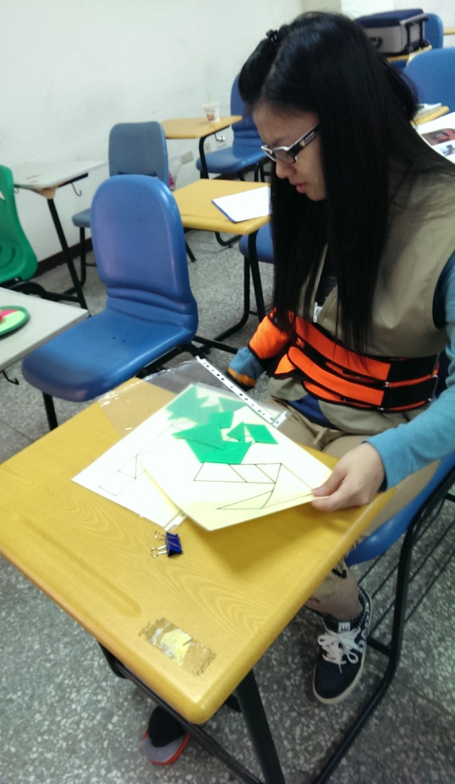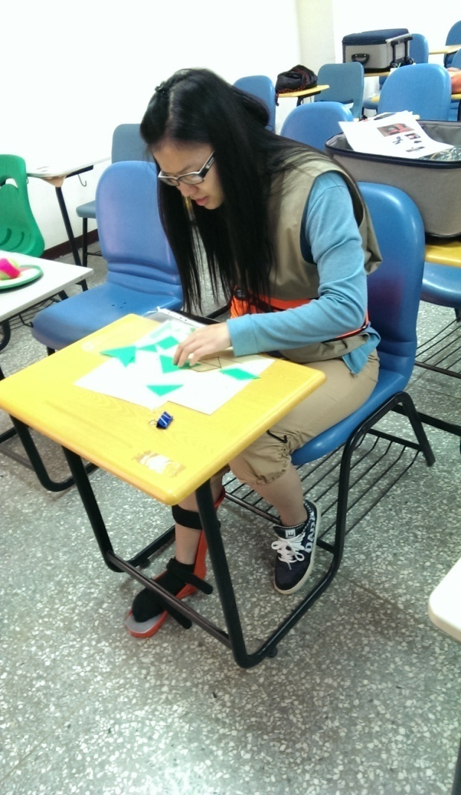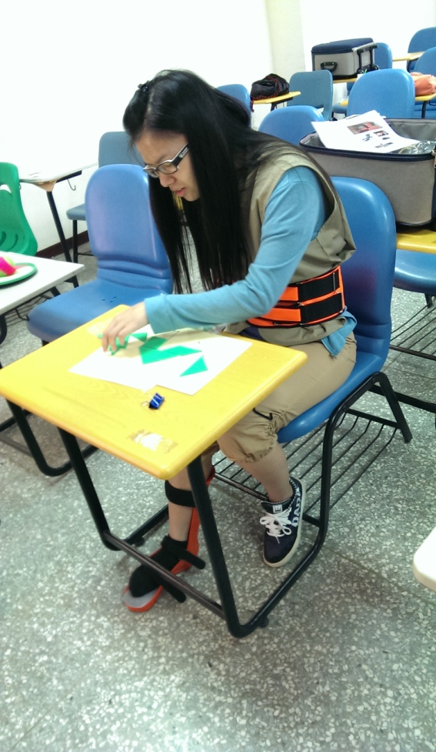

上樓梯行走時……. 從椅子起身行走時

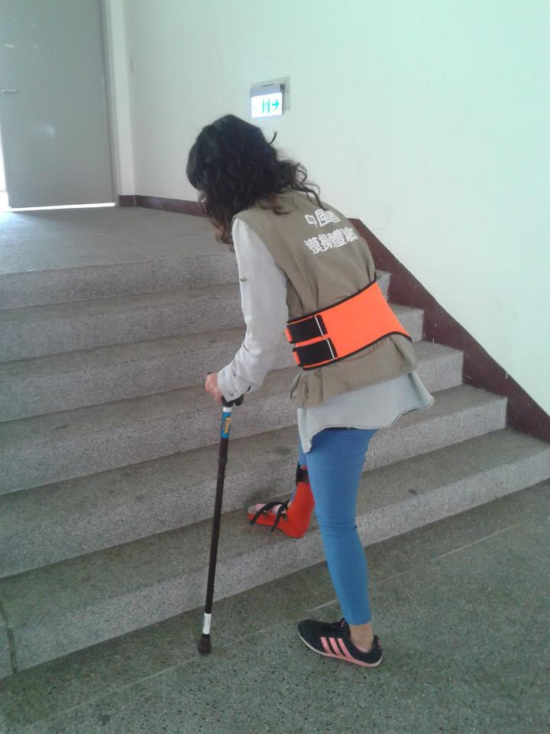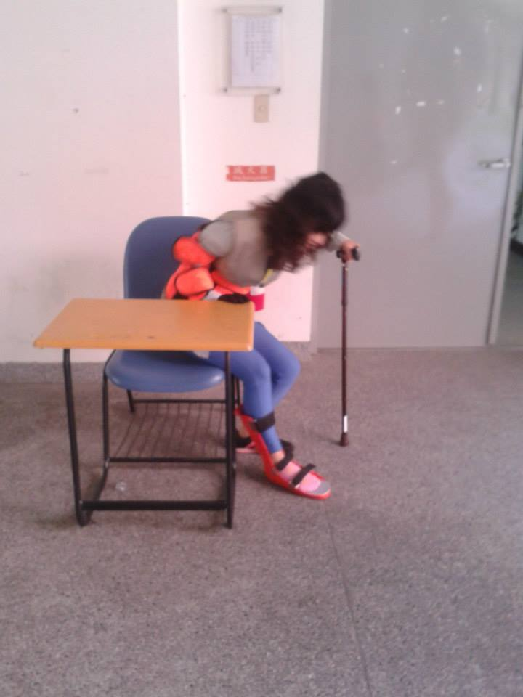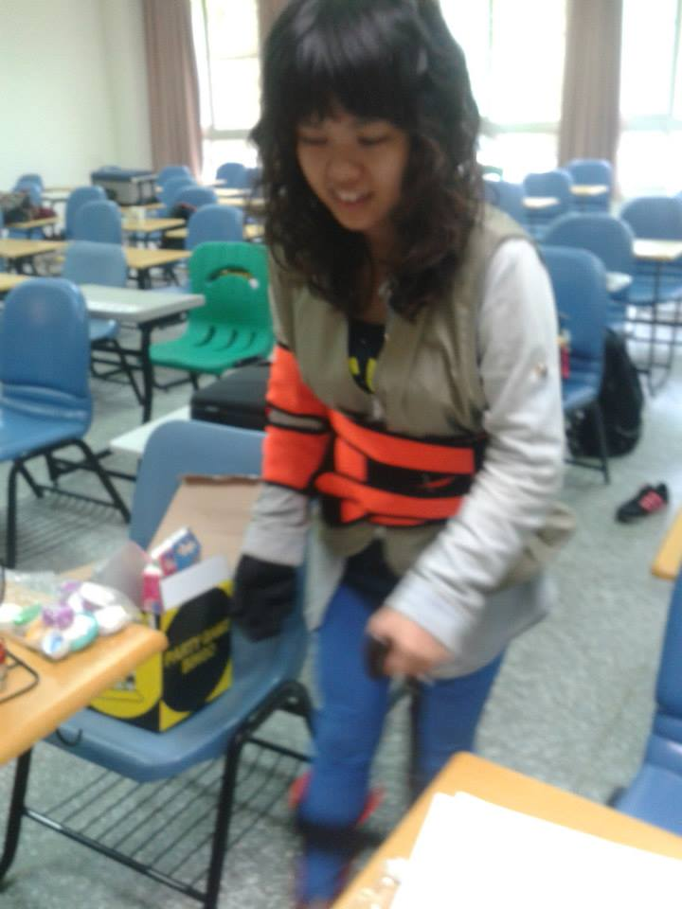

買飲料時… 行走時….
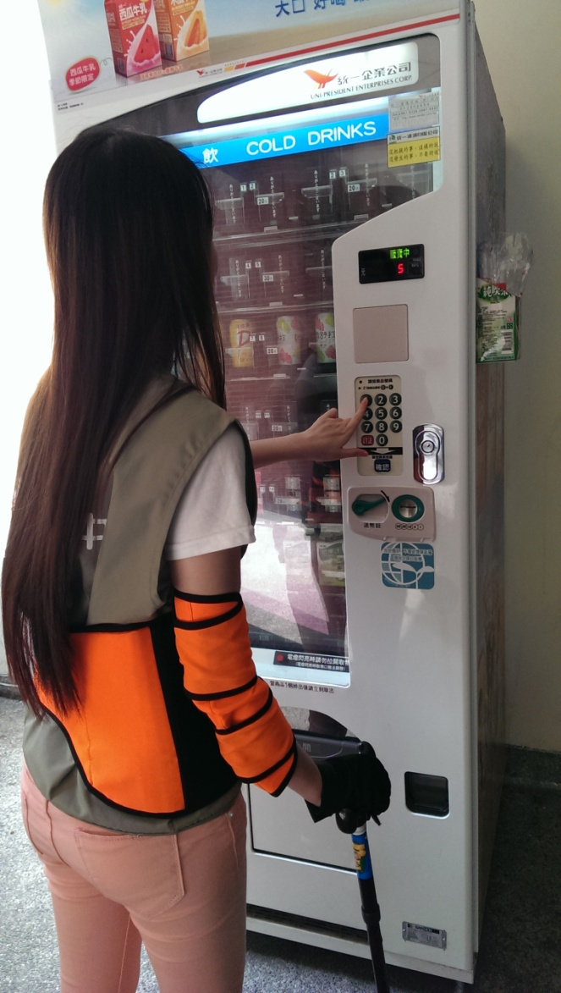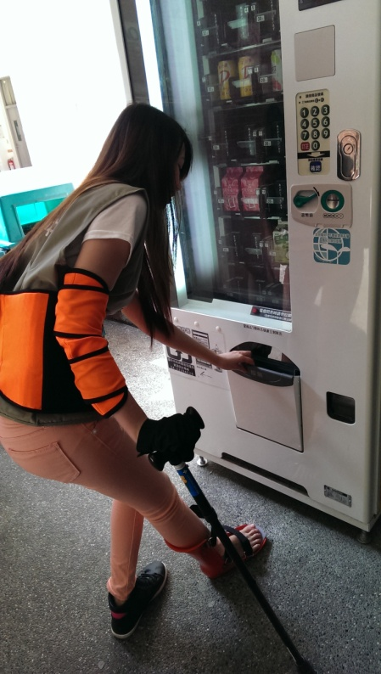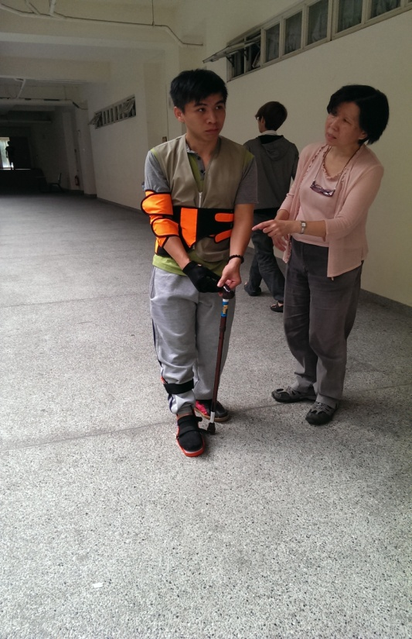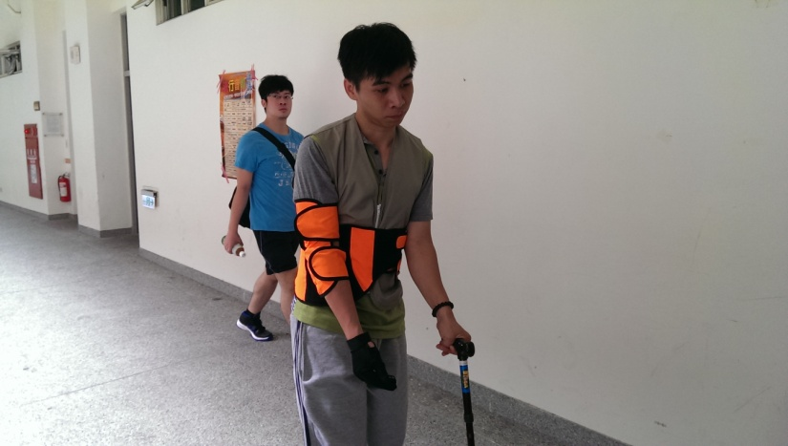

眼睛- 黄斑病變的世界
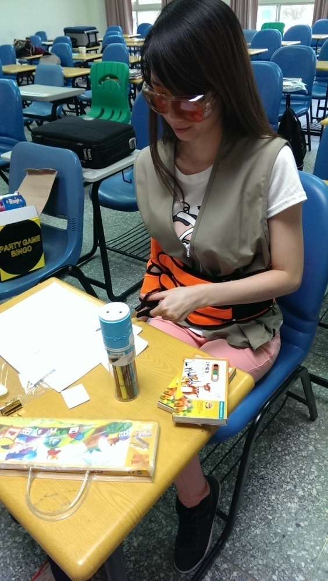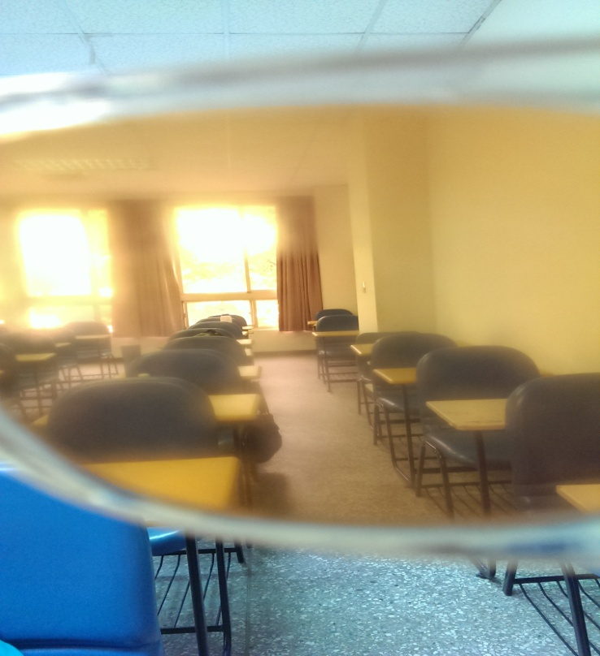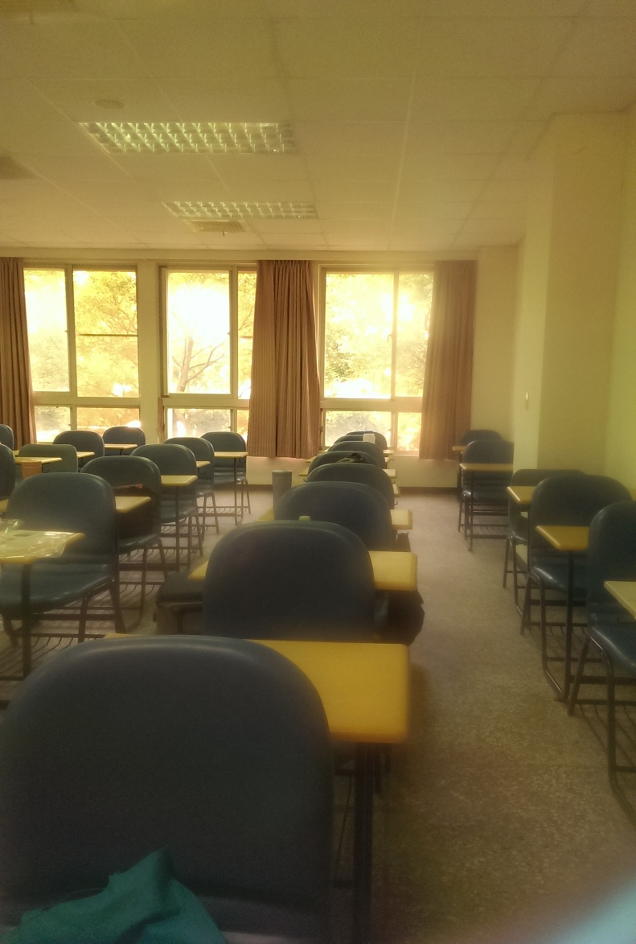

- 指導老師的話
組員們非常認真學習, 雖然其中2位同學在中文語言上略較生疏些, 但是, 口語表達非常棒, 特別是整組發表分享時, 非常地棒, 同時也全部同學分享不同國家對於身障者或是老人的看法及照顧, 這些真的是課本上不易學到的經驗, 非常高興有你們在此課程裏一起學。

